TERMO DE TRANFERÊNCIA DE DIREITOS AUTORAIS

Título do artigo: Análise de fatores determinantes do gol no futsal feminino
Autor para correspondência (nome do autor): Gabriela Barreto David
E-mail: gabrielabdavid@hotmail.com
Endereço: Rua Luís de Camões, 625, Bairro Três vendas, Pelotas – RS – Brasil

Os autores abaixo assinados (autor principal e co-autores) transferem em caso de aceite para publicação, todos os direitos autorais do referido artigo para a RBFF – Revista Brasileira de Futsal e Futebol do IBPEFEX – Instituto Brasileiro de Pesquisa e Ensino em Fisiologia do Exercício, concordando com o fato de ser vedada qualquer reprodução, parcial ou total, em qualquer meio de divulgação sem a autorização da RBFF, e caso seja autorizado não deixar de mencionar a RBFF ou o IBPEFEX.
Os autores abaixo assinados garantem que o artigo é original, não tendo sido publicado anteriormente, não infringe qualquer direito autoral ou outro direito de propriedade de terceiros e não está sendo avaliado para publicação em outro periódico.

^{Nome por extenso} | ^{Assinatura} | ^{Data}
^{Gabriela Barreto David} | 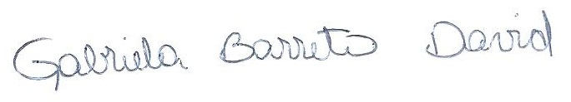 | ^{26/06/2013}
^{Luan Merseburger Picanço} | 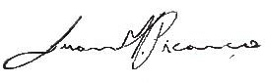 | ^{26/06/2013}
^{Felipe Fossati Reichert} | 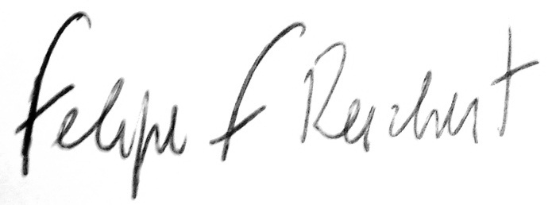 | ^{26/06/2013}

